Материально – техическое обеспечение профессии «43.01.09» «Повар-кондитер»
Кабинет 21 «Кабинет безопасности жизнедеятельности и охраны труда»
Здание гаража. Адрес: Иркутская область Тайшетский р-н, р.п. Юрты ул.Ленина, 117-4Н

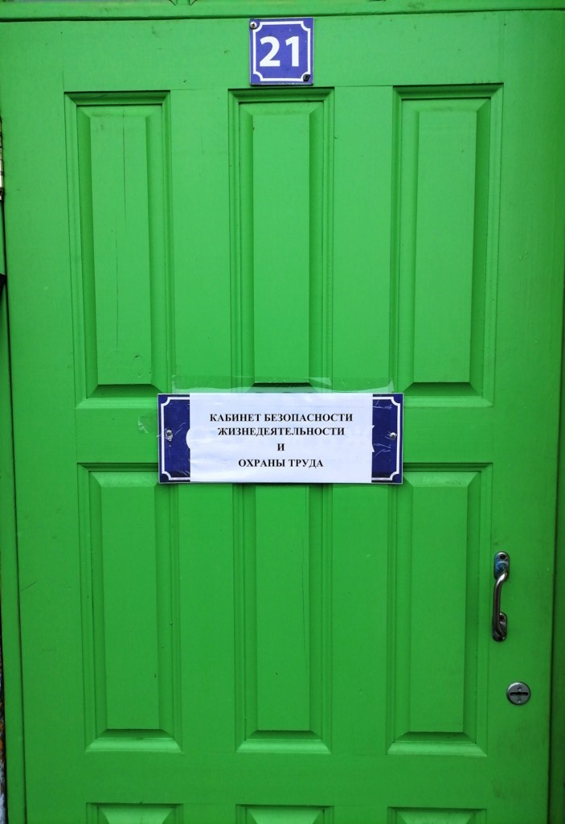

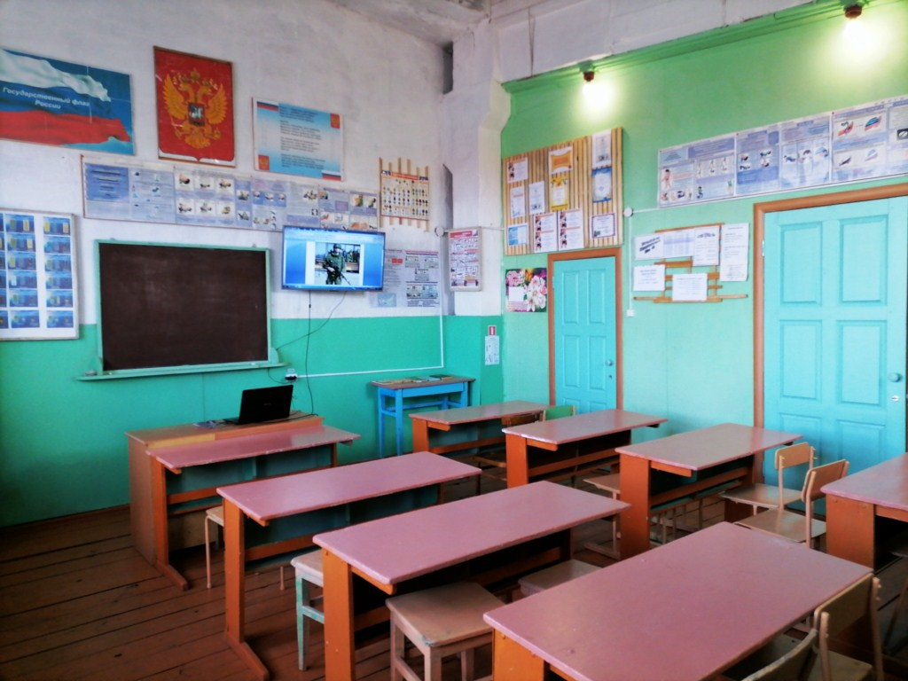

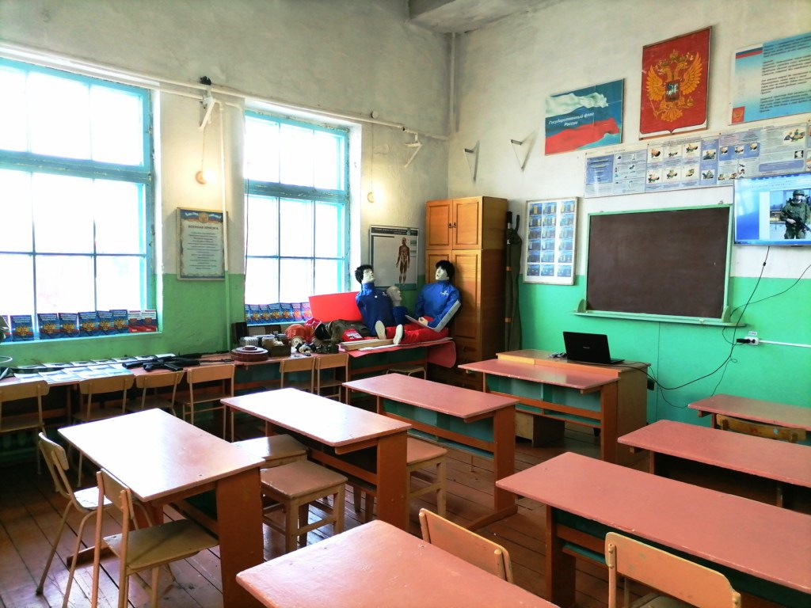
Кабинет 23 «Спортивный зал», «Место для стрельбы».
Здание спортивного зала. Адрес: Иркутская область Тайшетский р-н, р.п.Юрты ул.Ленина, 117-8Н

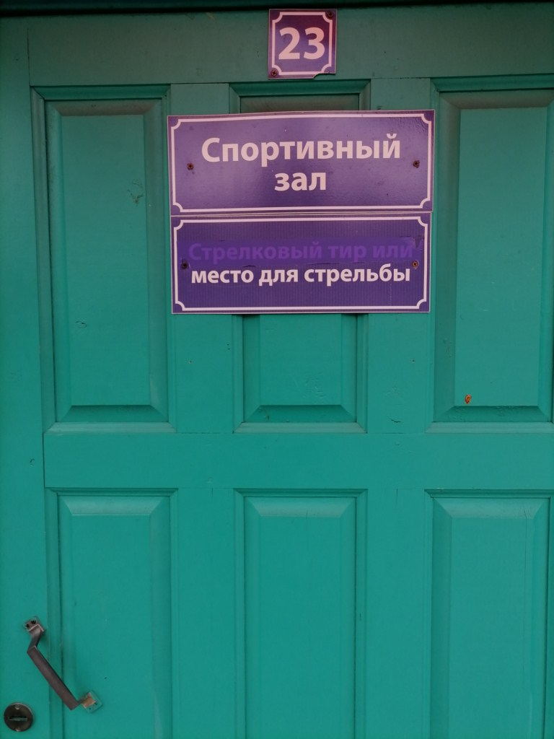

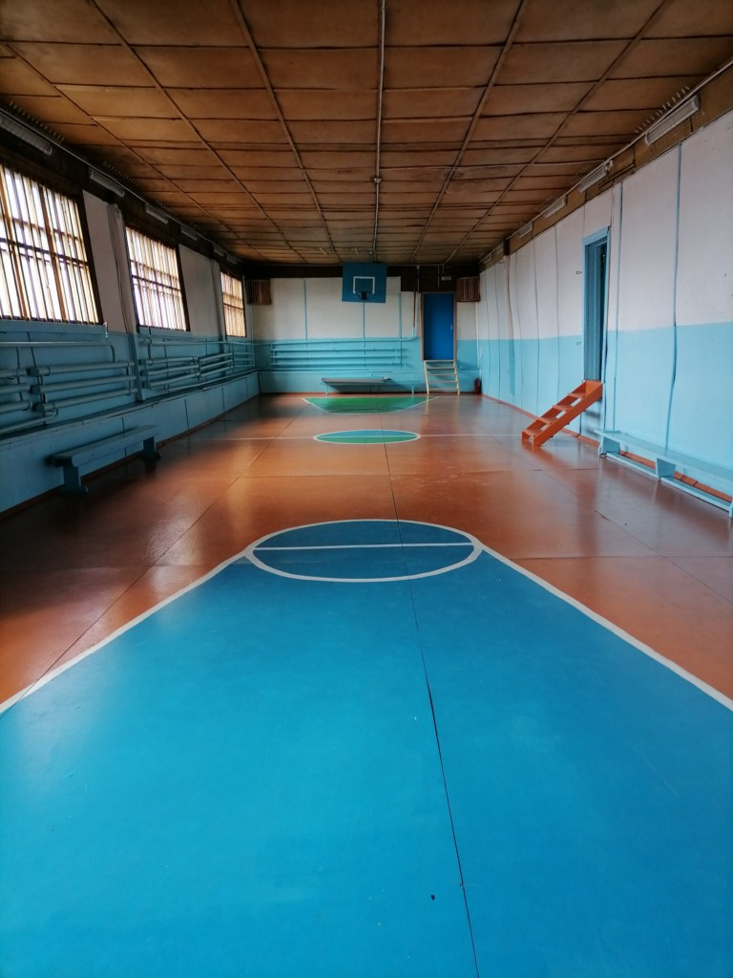

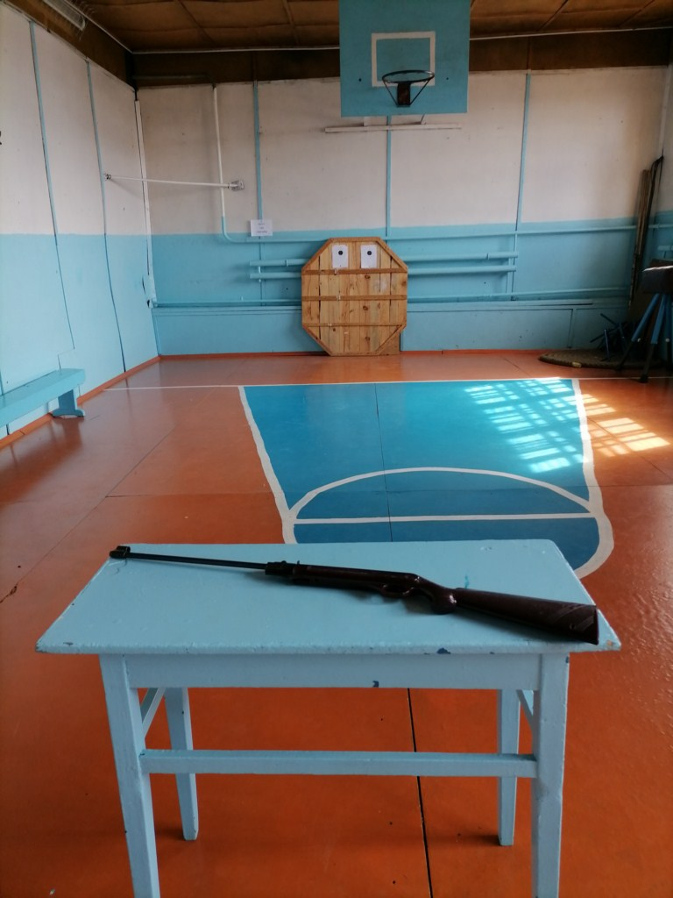

Открытый стадион широкого профиля с элементами полосы препятствий

Адрес: Иркутская область Тайшетский р-н, р.п.Юрты ул.Ленина, 117

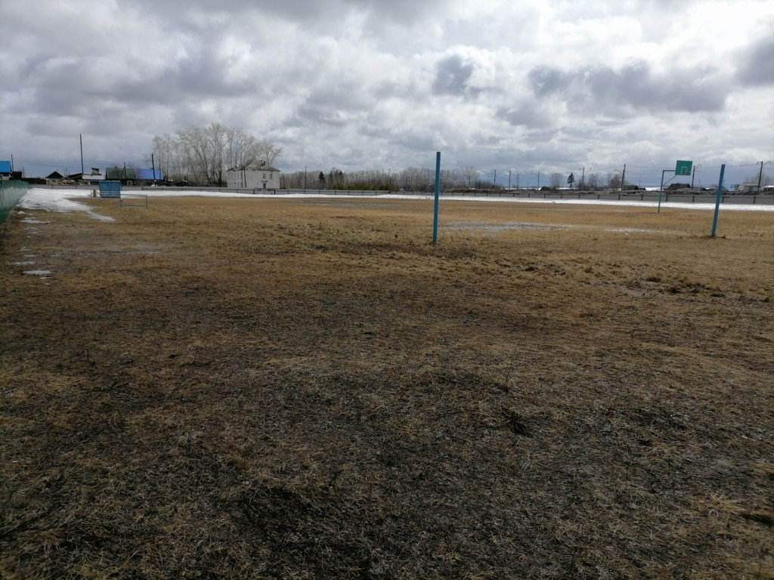

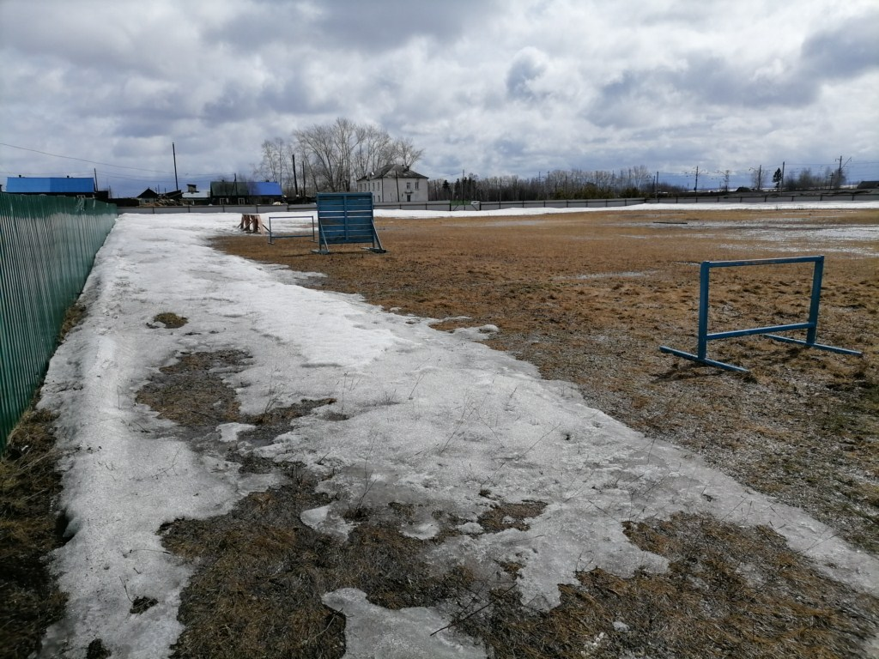

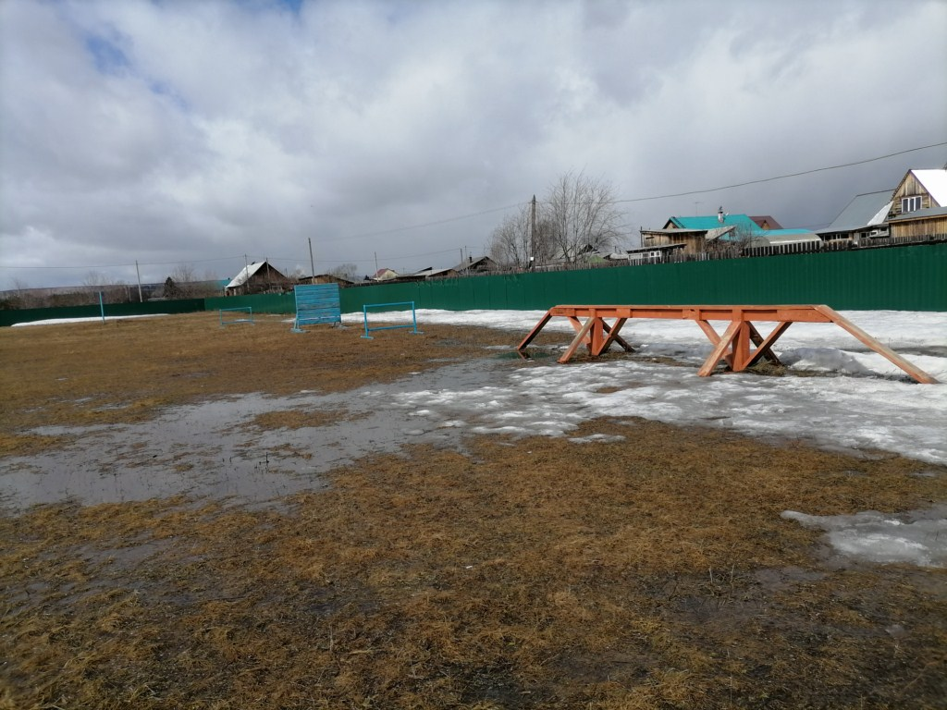

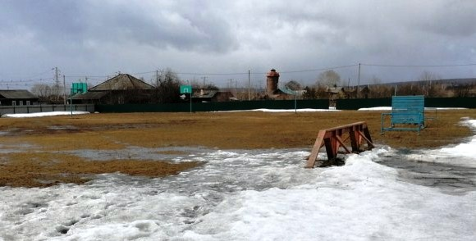

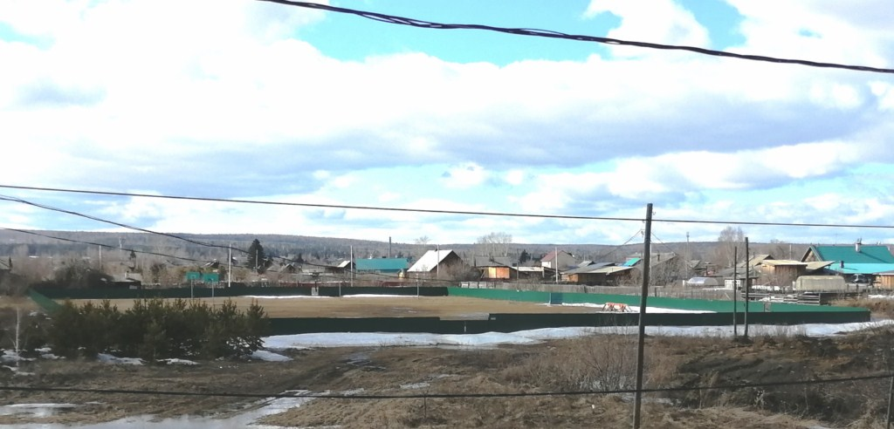

Кабинет 5 «Биология» (Естествознание)
Адрес: Иркутская область Тайшетский р-н, р.п.Юрты ул.Школьная, 9 МКОУ СОШ № 24

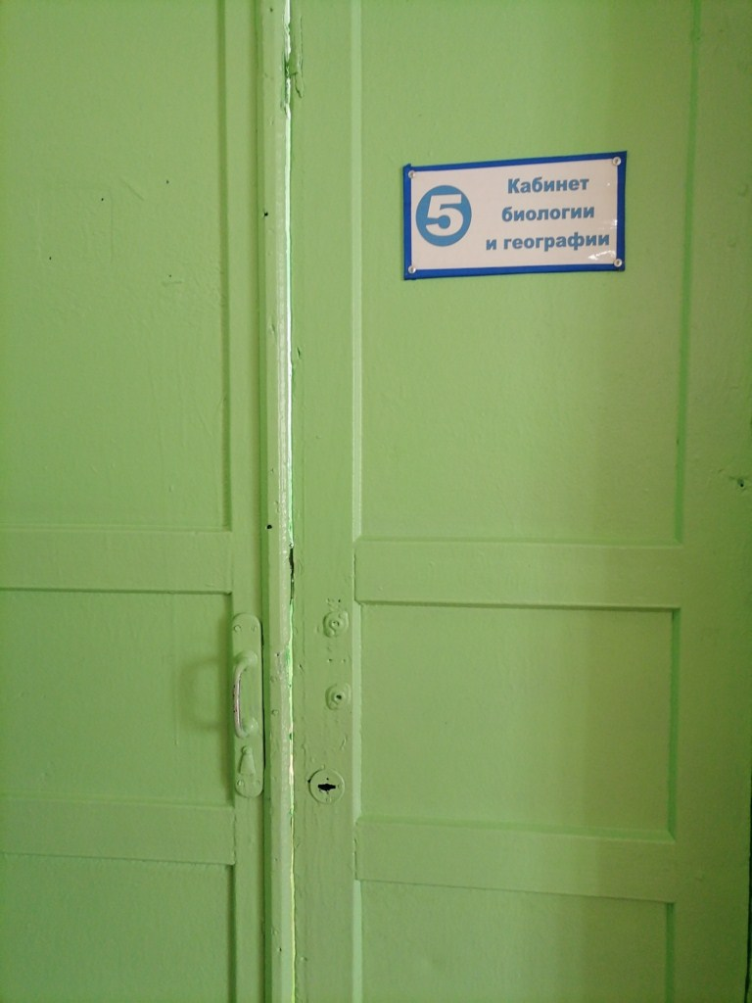
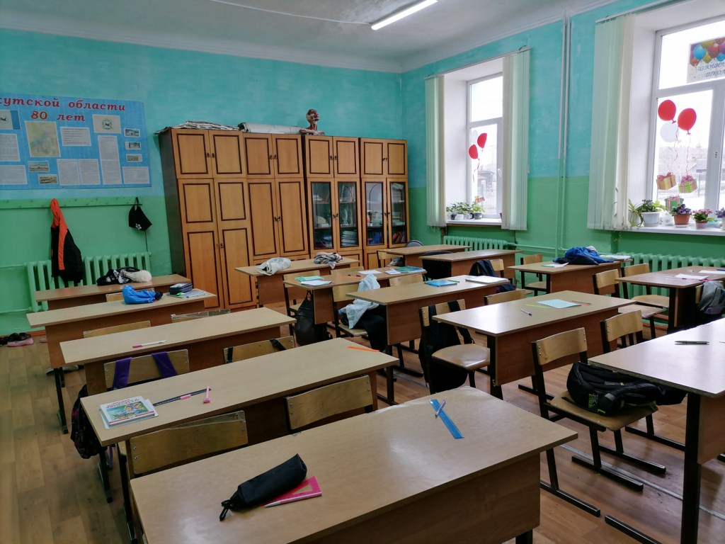

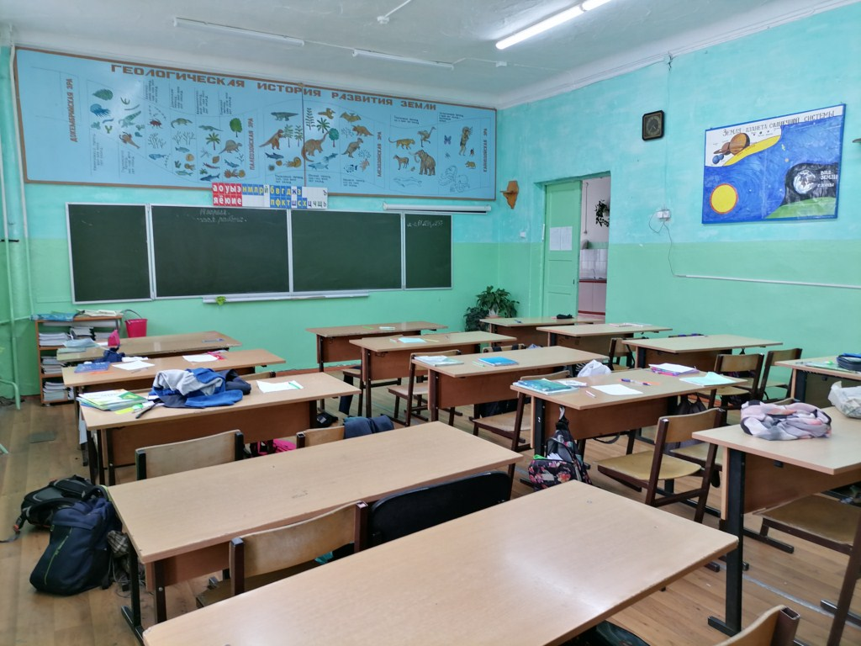

Кабинет 12 «Физика»
Адрес: Иркутская область Тайшетский р-н, р.п.Юрты ул.Школьная, 9 МКОУ СОШ № 24
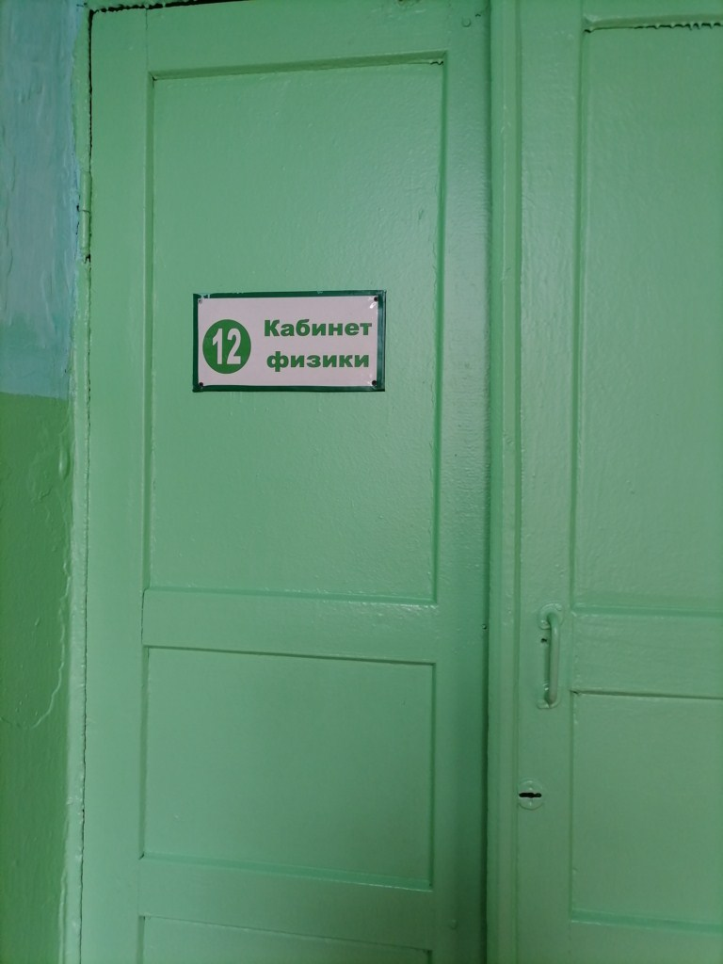
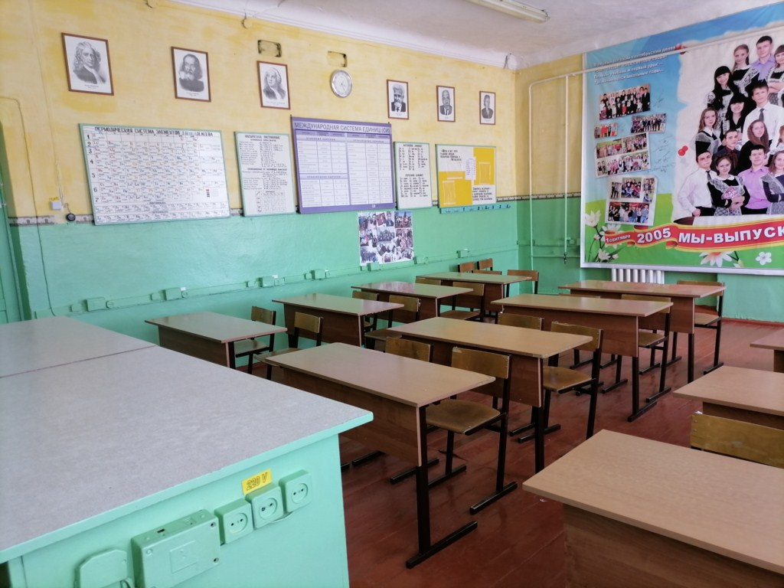

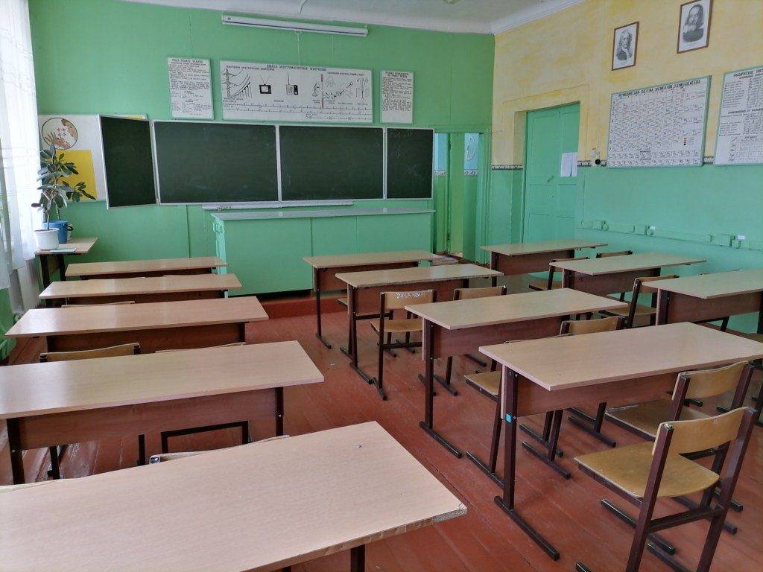
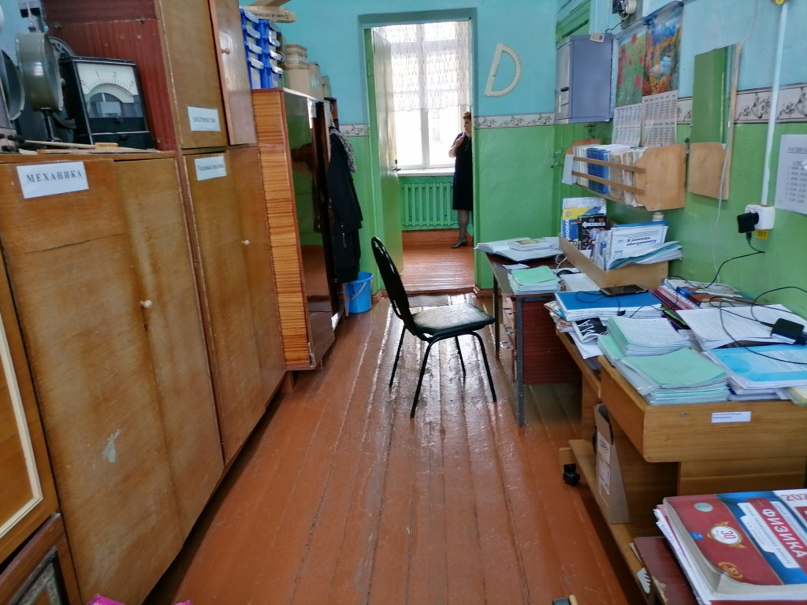

Кабинет 11 «Химия»
Адрес: Иркутская область Тайшетский р-н, р.п.Юрты ул.Школьная, 9 МКОУ СОШ № 24

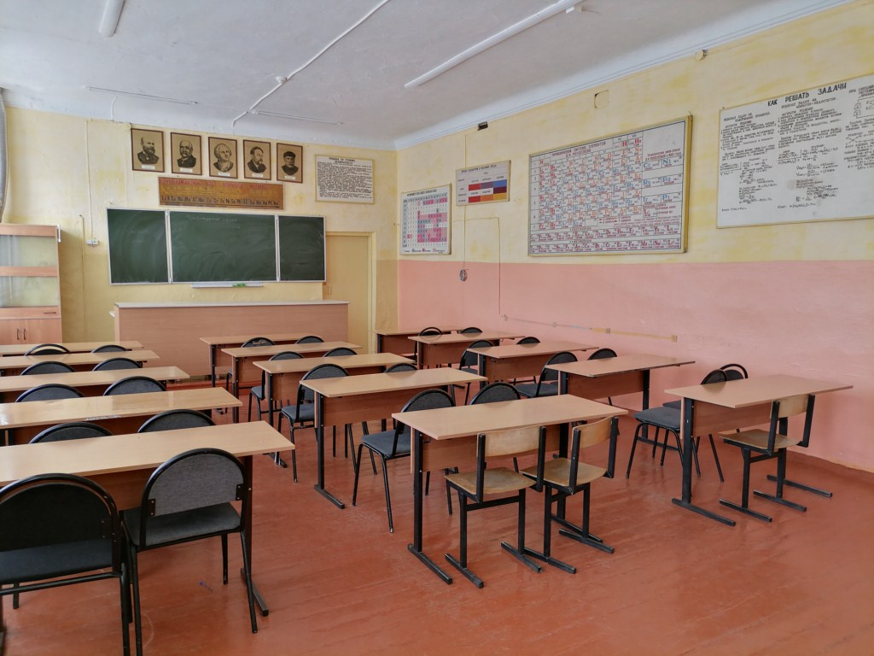

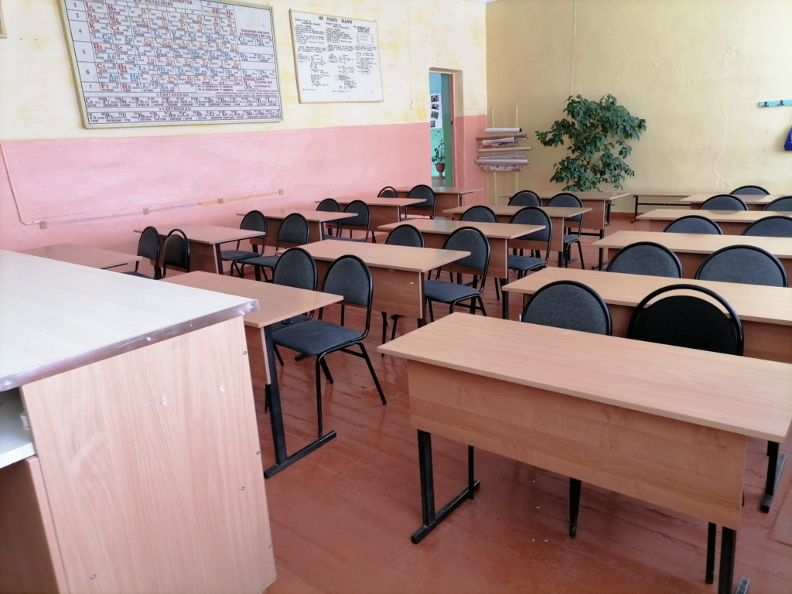
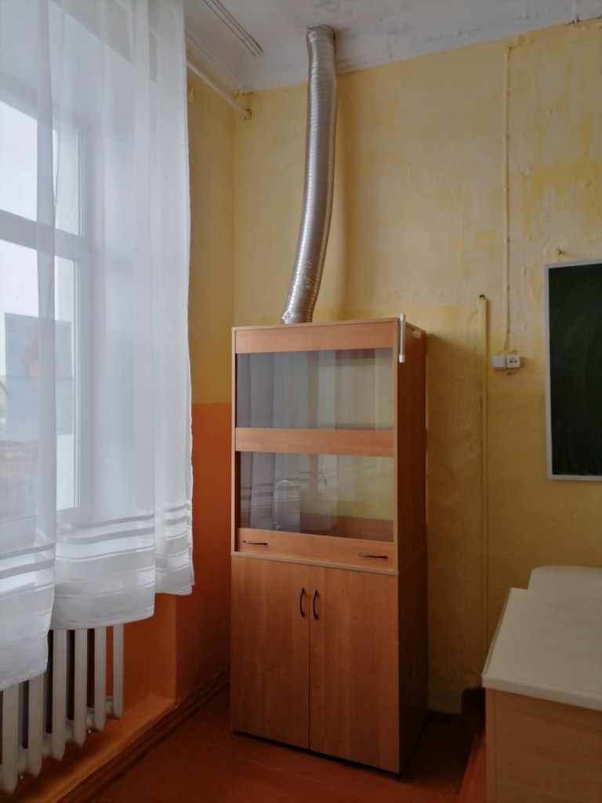
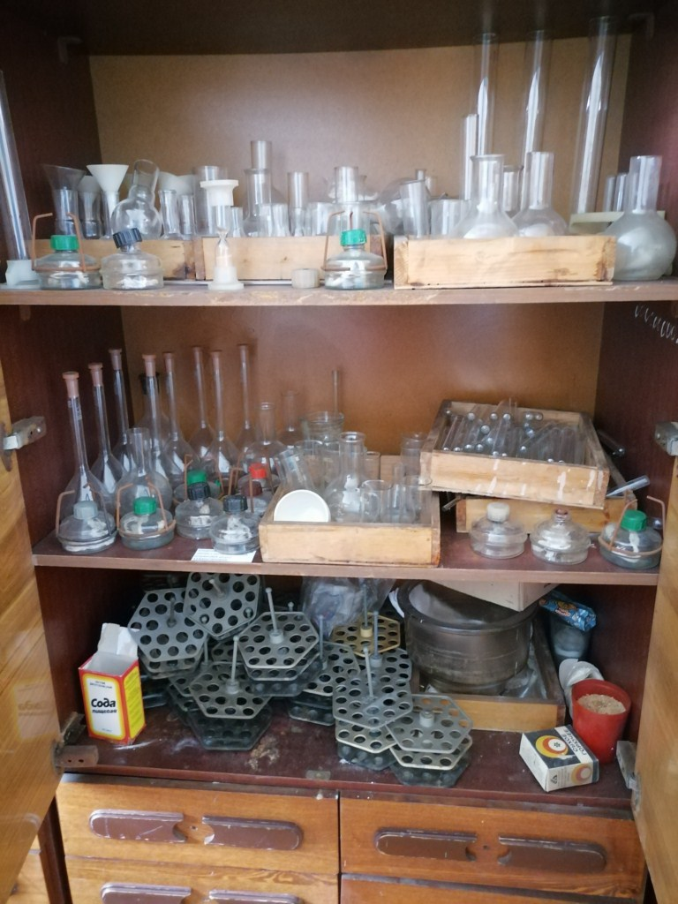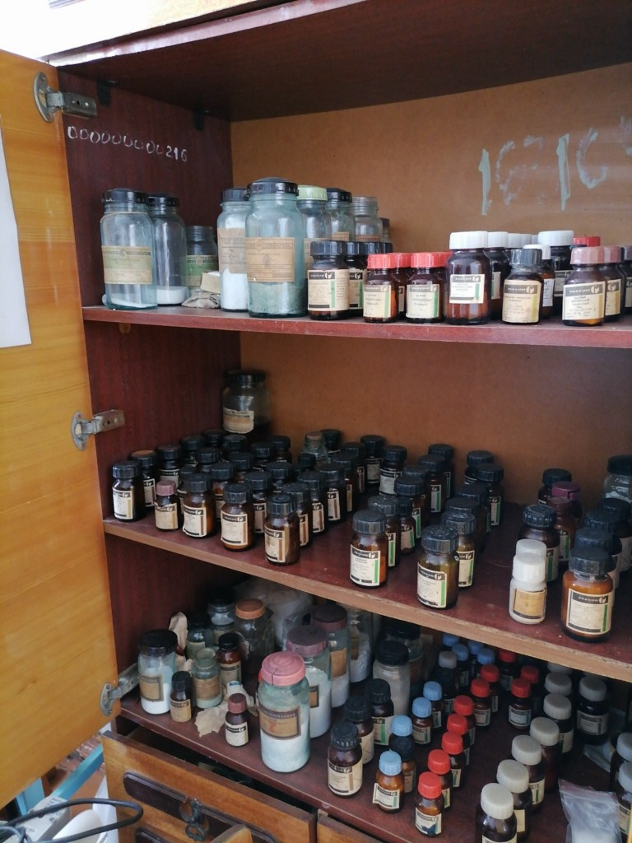

Кабинет 6 «Информатика»
Адрес: Иркутская область Тайшетский р-н, р.п. Юрты ул.Школьная, 9 МКОУ СОШ № 24

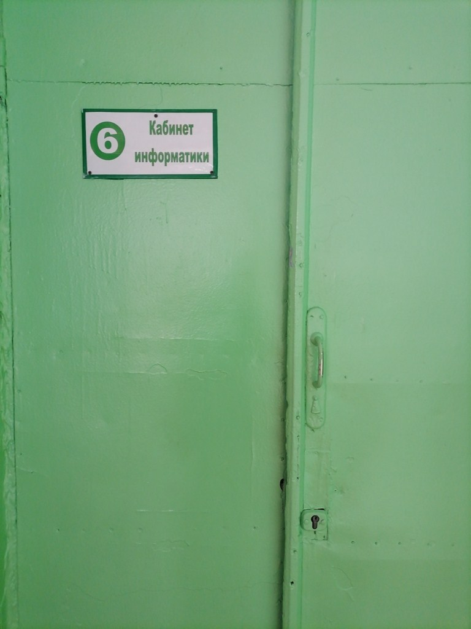
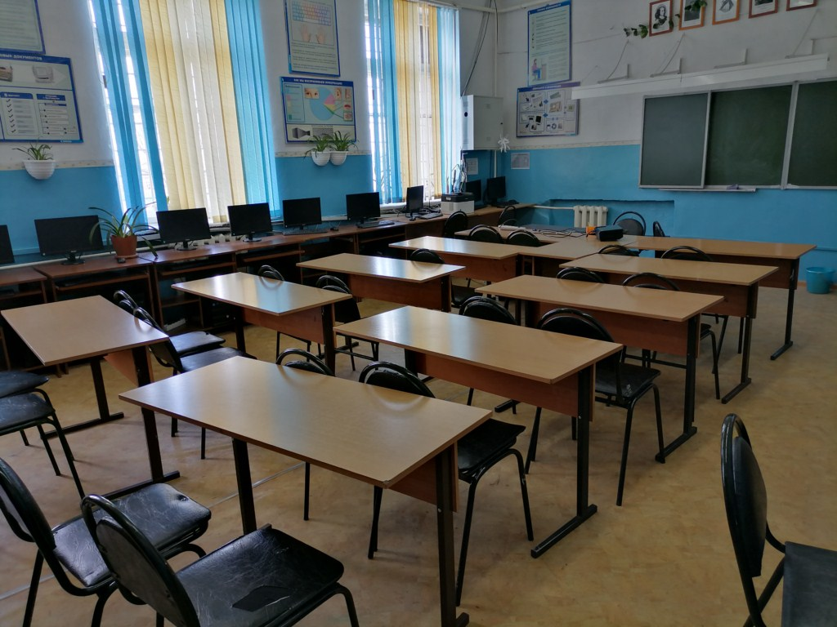

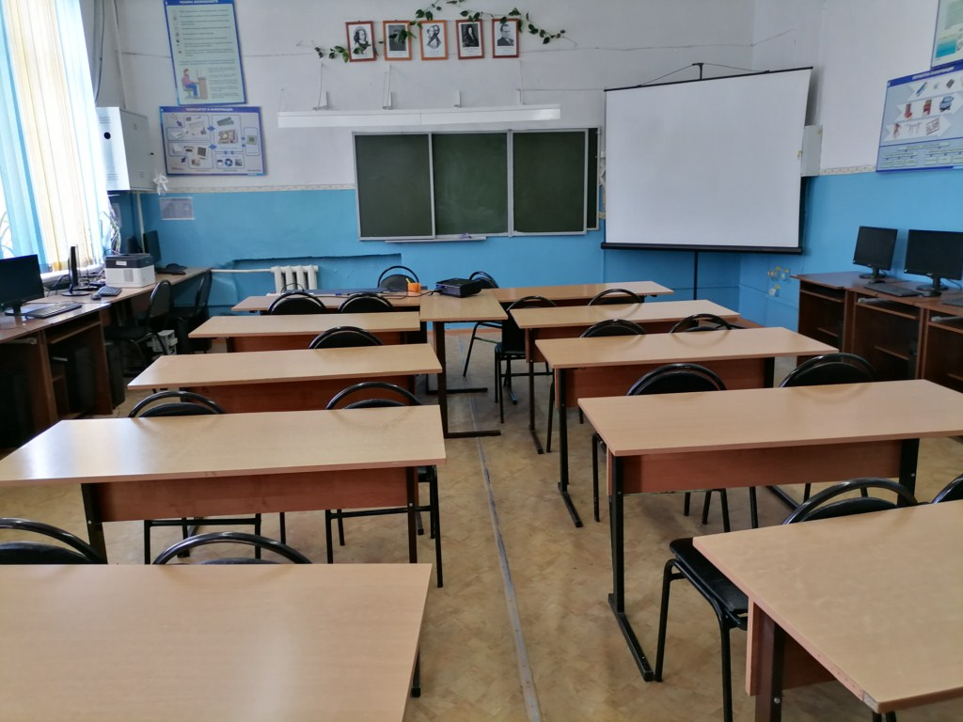

Кабинет 4 «География», «Русский язык и литература», «История», «Математика».
Здание учебного корпуса. Адрес: Иркутская область Тайшетский р-н, р.п.Юрты ул.Ленина, 117- 1Н
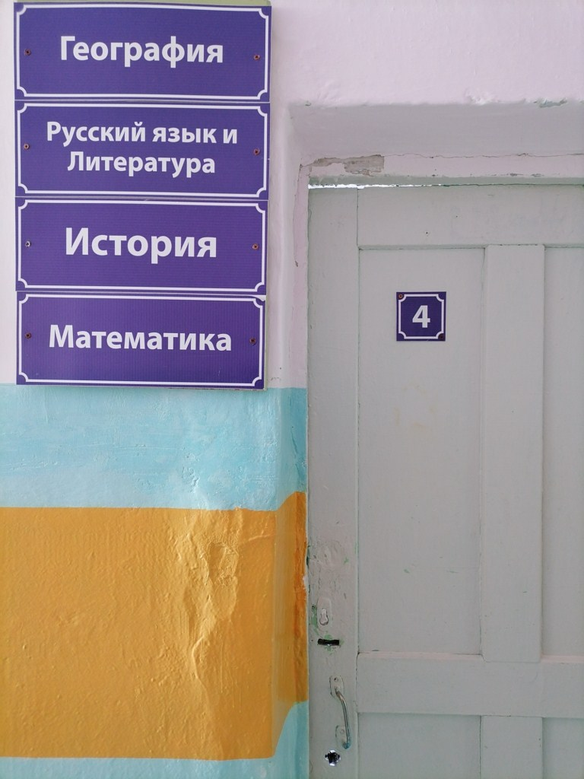
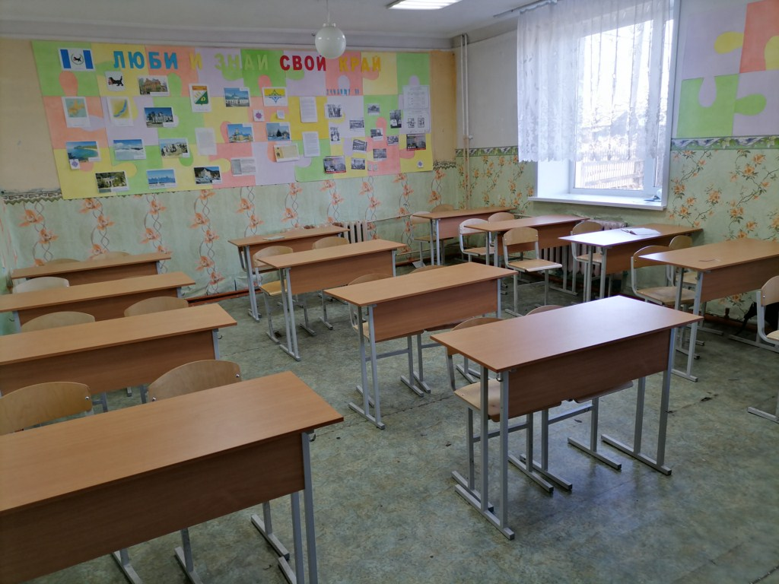

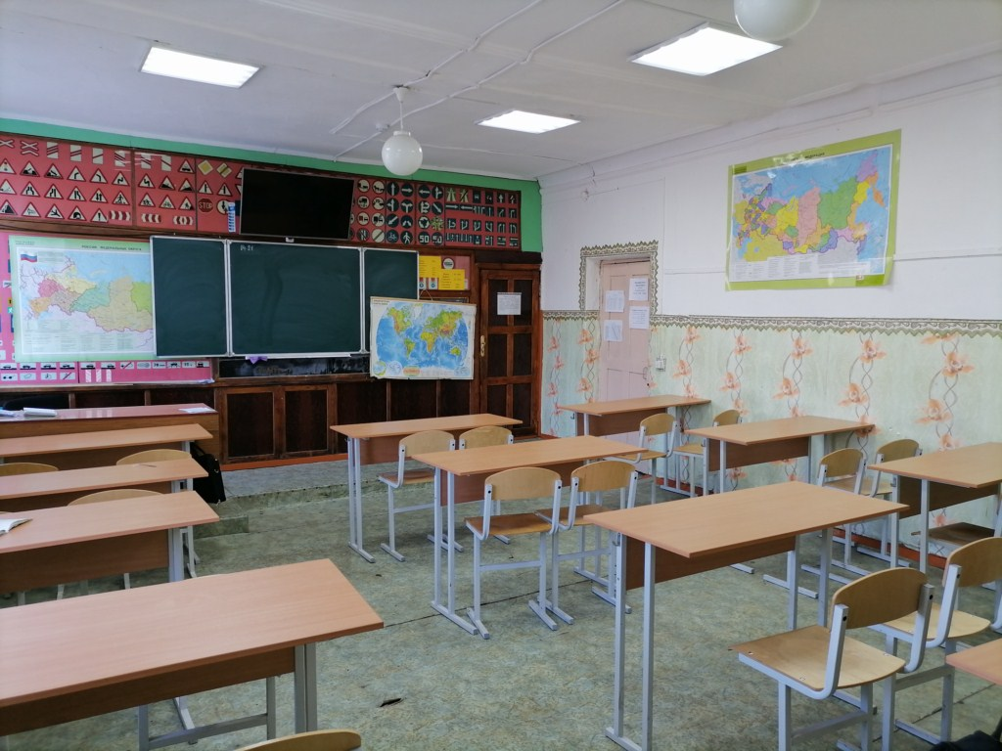

Кабинет 2 «Иностранный язык»
Здание учебного корпуса. Адрес: Иркутская область Тайшетский р-н, р.п.Юрты ул.Ленина, 117- 1Н

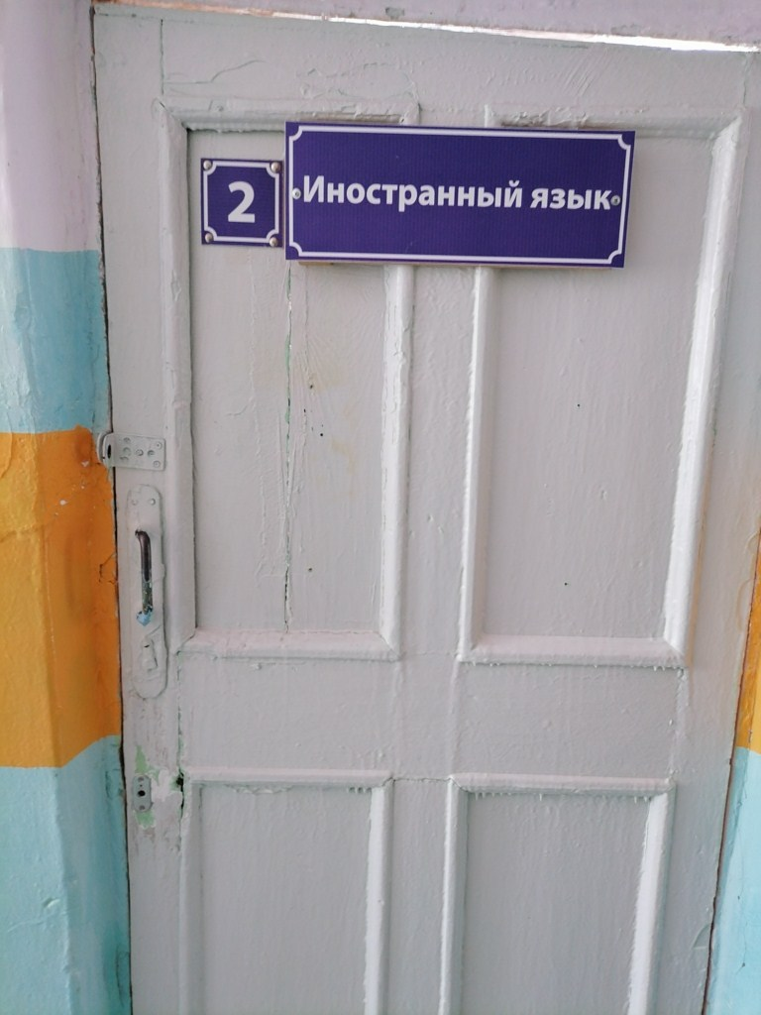

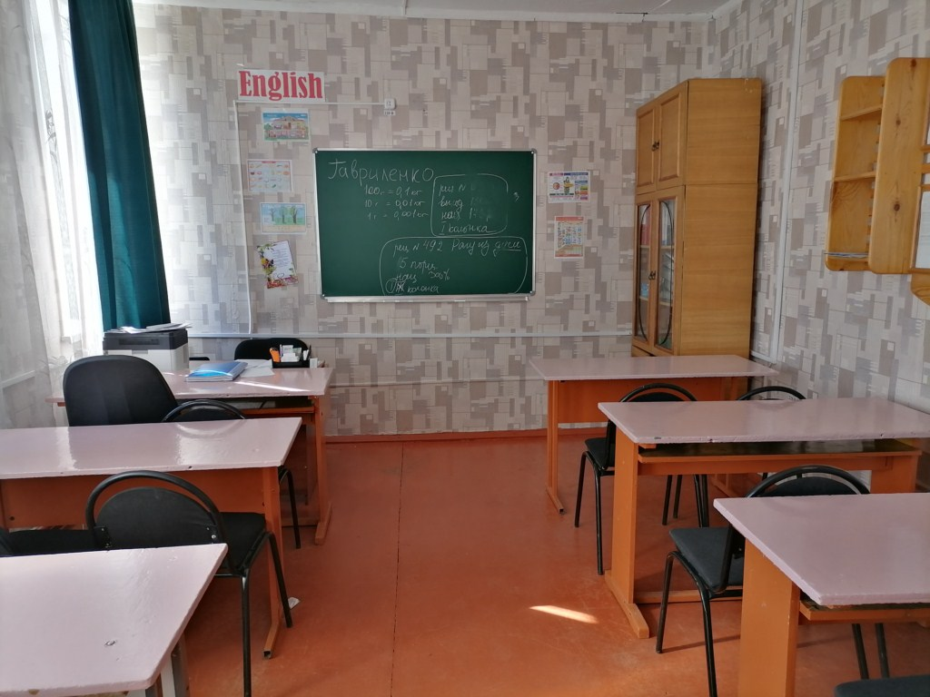

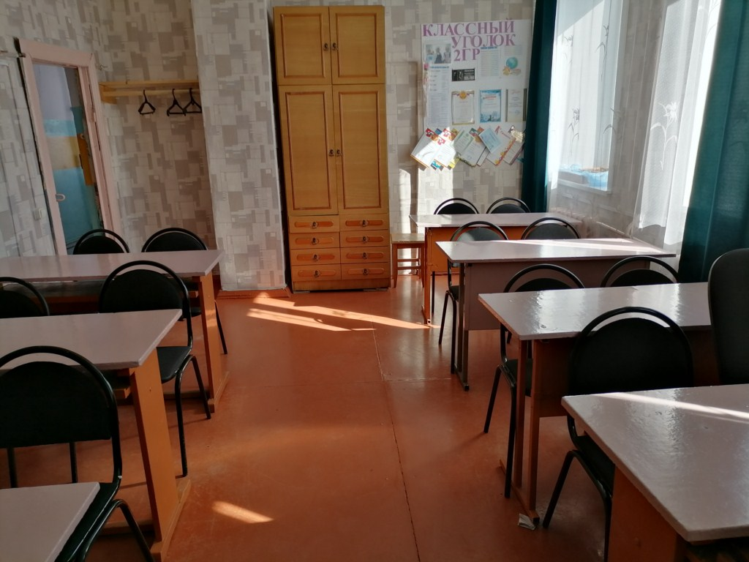

Кабинет 7 «Обществознание», «Экономика и право». «Охрана труда», «Экономические и правовые основы профессиональной деятельности»
Здание учебного корпуса. Адрес: Иркутская область Тайшетский р-н, р.п. Юрты ул.Ленина, 117- 1Н

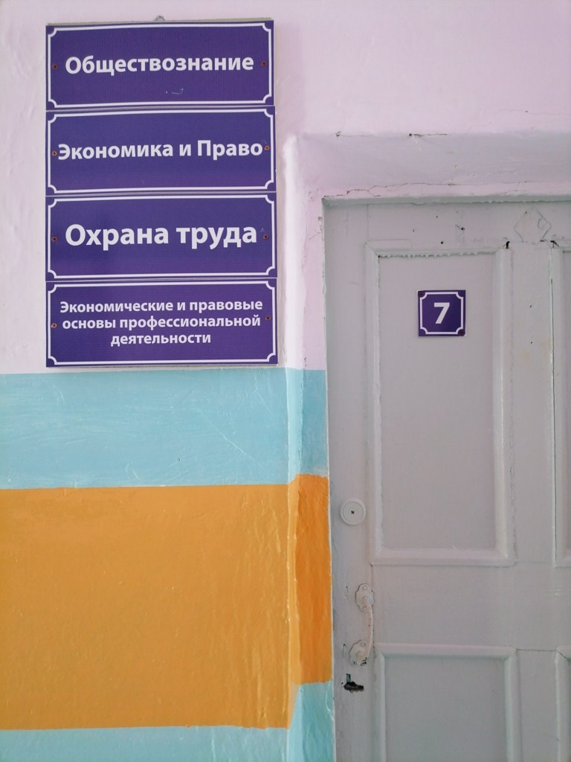

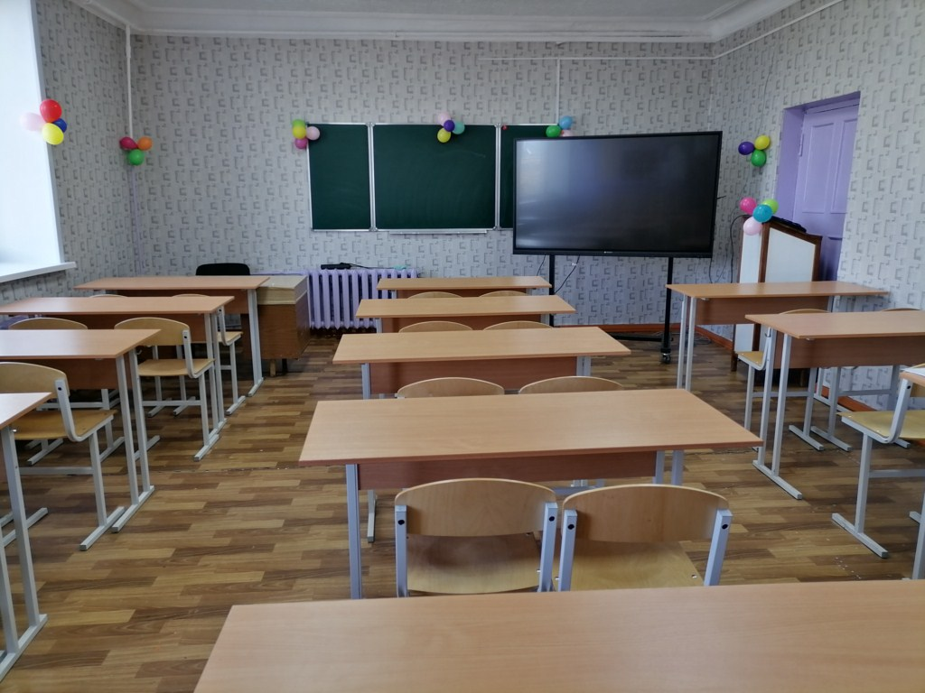
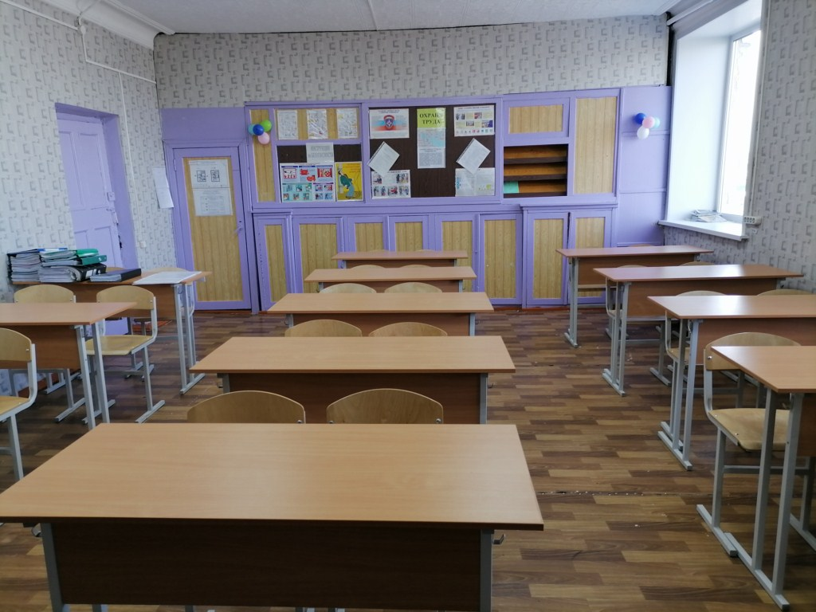

Кабинет 14. Лаборатории «Учебный кондитерский цех», «Учебная кухня ресторана»
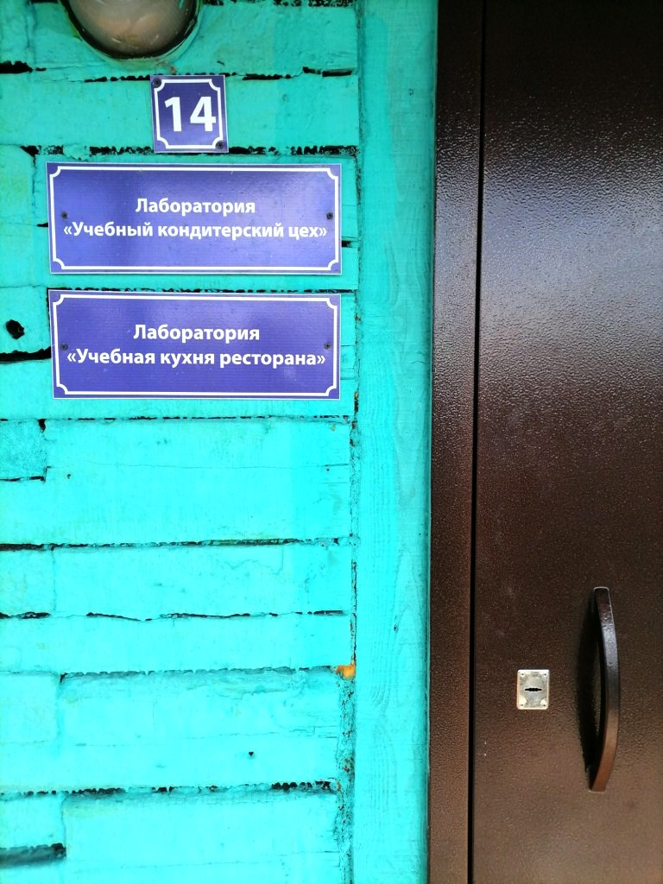
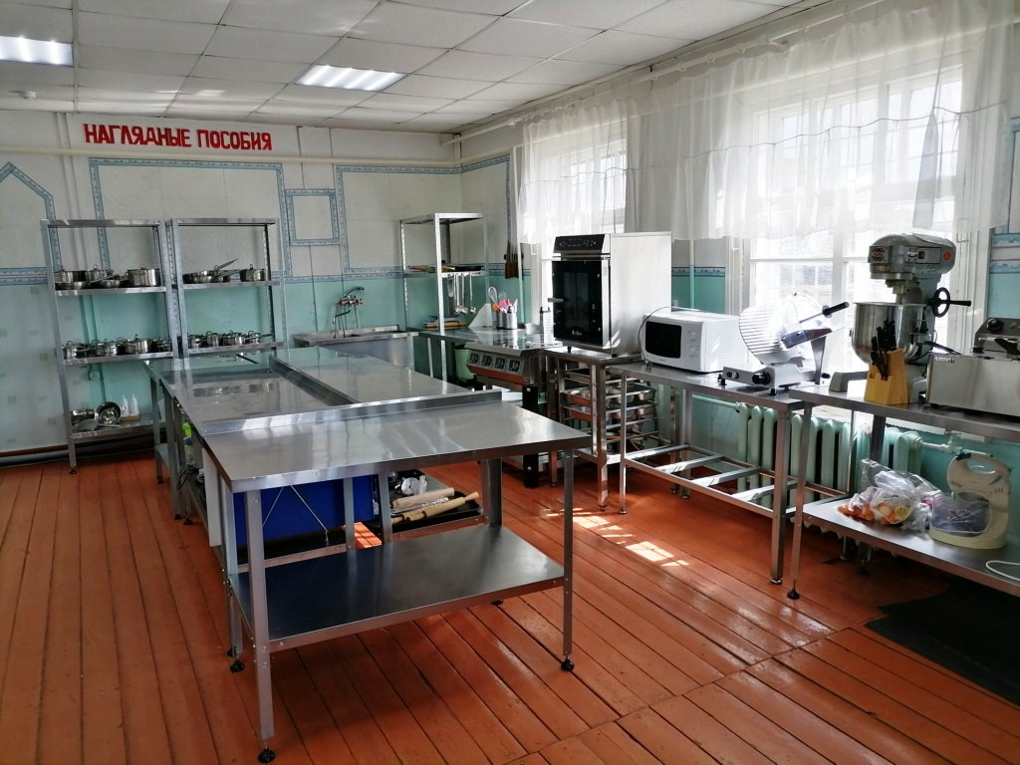
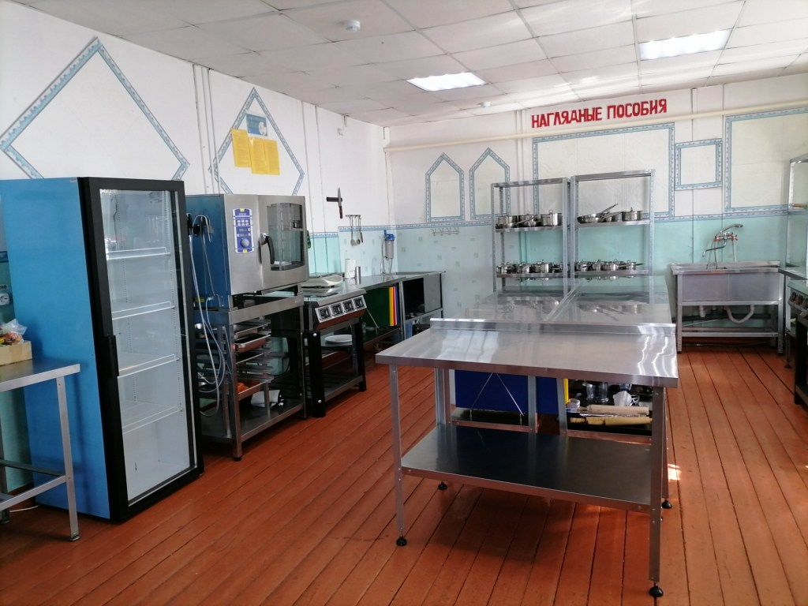
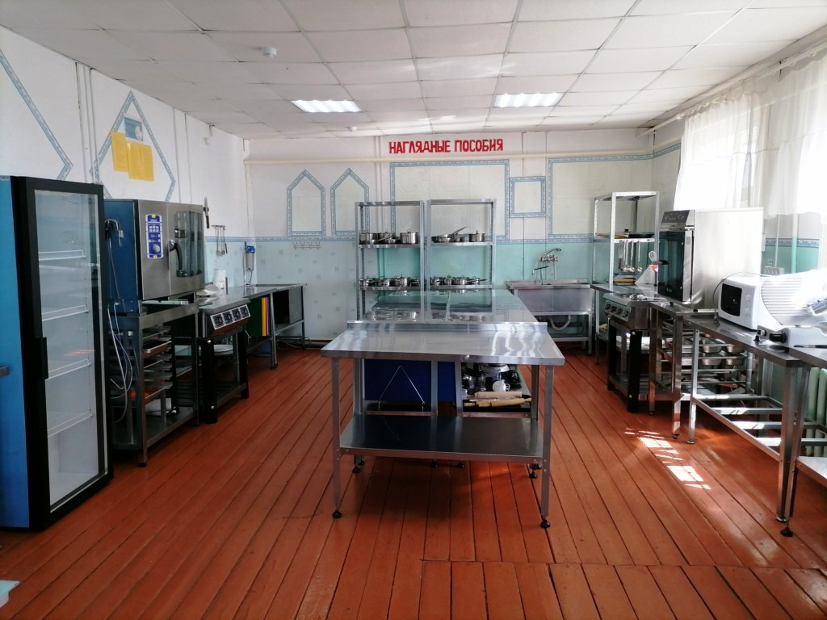

Кабинет 6. «Микробиология, физиология питания, санитария и гигиена», «Товароведение продовольственных товаров», «Технология кулинарного и кондитерского производства», «Техническое оснащение и организация рабочего места», «Основы калькуляции и учёта»
